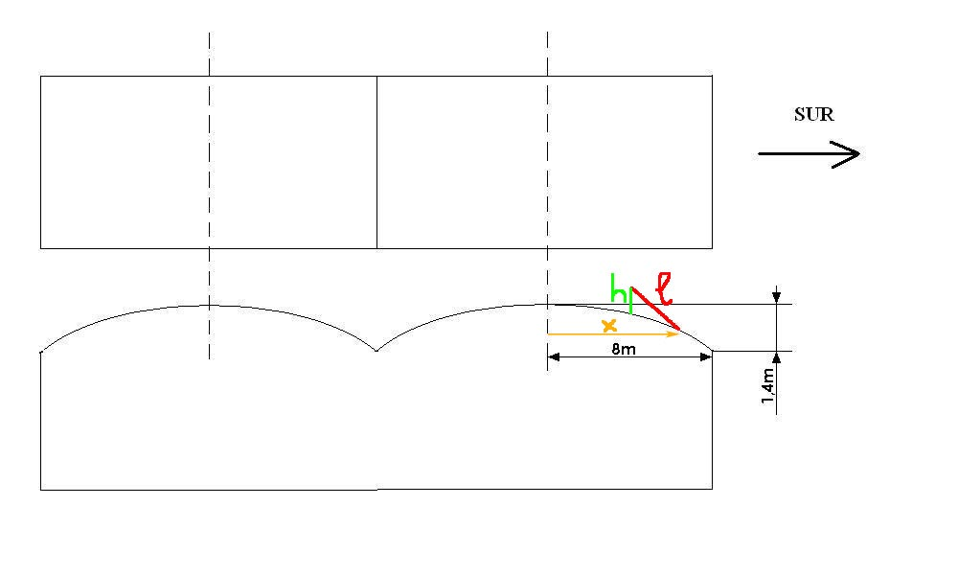
Suponemos que la curva que describe el tejado es una parábola con el origen en la parte superior del tejado.
La ecuación de la parábola es: $y=−0\text{.}\text{021875}x^{2}$

Necesitamos conocer la posición $x$ (entre 0 y 8m) donde el panel apoya sobre el tejado y la longitud del panel $l$ en metros.

Con estos datos, $h=\frac{1}{2}l+0\text{.}\text{021875}·(\frac{3}{4}l−\sqrt{3}x)·l$en metros

